
惠兴居一期
生活
手册
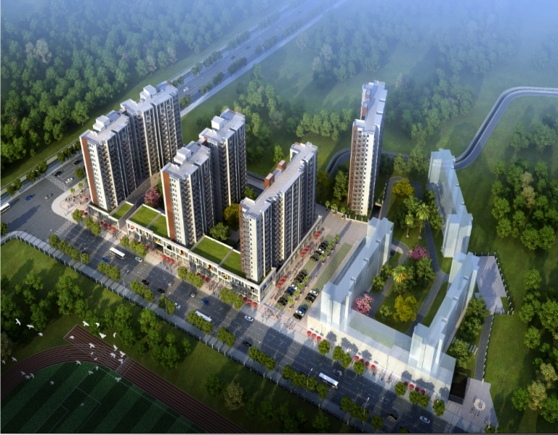
惠兴居（一期）项目位于肇庆学院东侧，规划用地面积约30亩，总建筑面积52571平方米，建设6栋16-18层保障性住房。

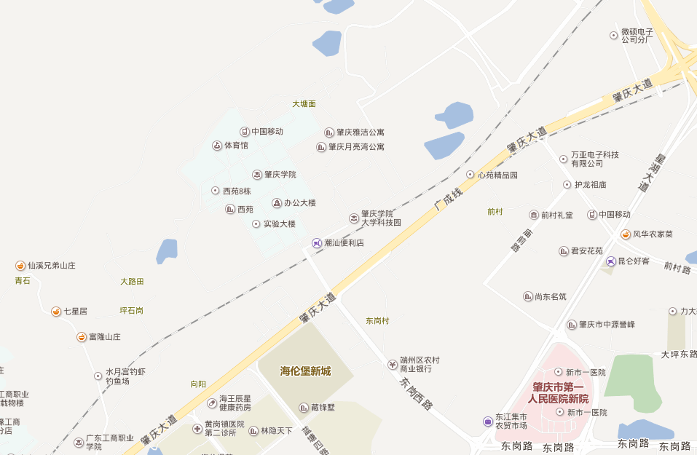
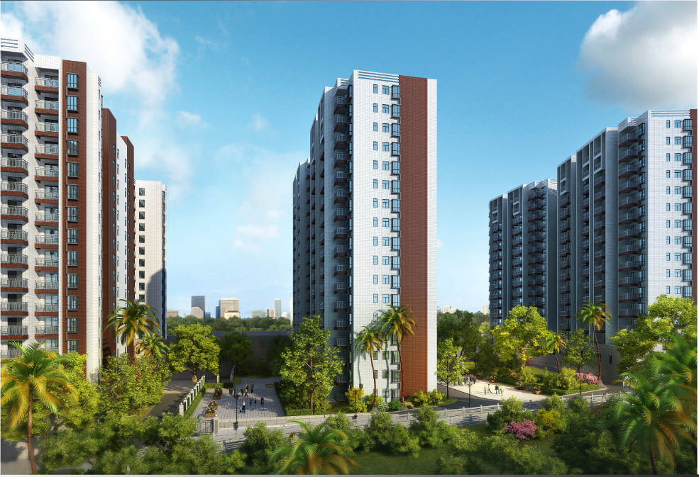
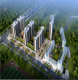
户型1
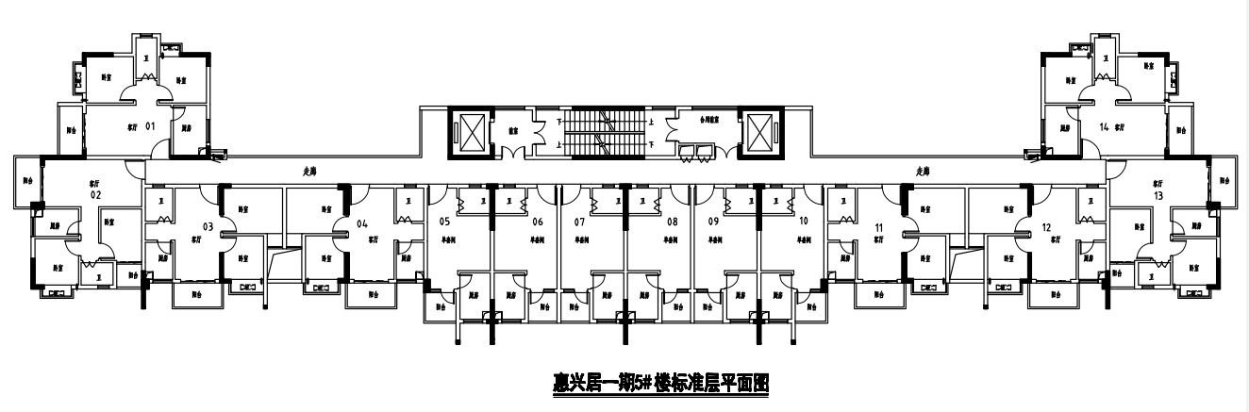
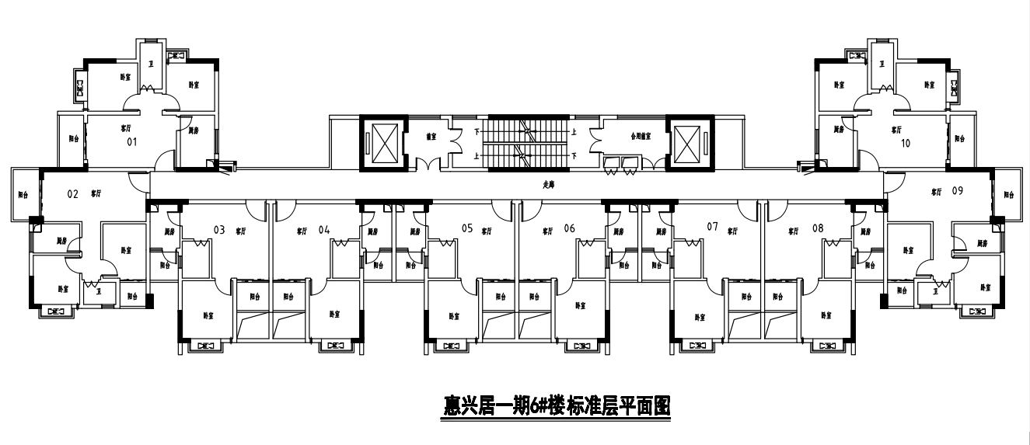
户型2
出行路线


项目毗邻广佛肇轻轨（端州站）、肇庆火车站
公交线路（乘坐公交至肇庆学院站）
10路：肇庆学院—上海城
（途经肇中新校路口站、市车站、国际广场站、桥西站）
18路：肇庆学院—肇庆财经学校
（途经东岗新村站、棠岗北站、城东公园北门站、风华公司站）
26路：北岭山森林公园—睦岗市场北门
（途经新市一医院站、中信银行站、市车站、桥北路站）
30路：北岭山森林公园—光大锦绣山河东
（途经新市一医院站、黄岗站、市二医院站、梅庵站）



购 物
教 育

东江集市农贸市场
地址：星湖大道西北侧
顺鑫生活超市
地址：学府南路与东岗路路交叉口肇庆学院对面
美多超市
地址：学府南路与海容路交叉口东南100米

肇庆学院
地址：端州区肇庆大道
广东工商职业学院
地址：端州区321国道
广东肇庆中学新校区
地址：仕贤路1号
肇庆市奥威斯实验小学东岗校区
地址：黄岗街道东岗西路



银 行
休 闲

北岭山森林公园
地址：前村附近
东湖公园
地址：蓝塘四路
山泉水游泳场
地址：工商学院入大坪村附近
端州区农村商业银行(东岗分理处)
地址：黄岗街道东岗西路东岗市场对面
肇庆市端州区农村商业银行(西大支行)
地址：学府南路与海容路交叉口东南100米
中国工商银行(信安路)
地址：信安路东侧126区A幢17-18卡商铺



美 食
医 疗

真味饭馆
地址：肇庆学院附近
学院附近
创客方舟
地址：肇庆学院中巴软件园附近
海潮风美食
地址：肇庆学院化学化工学院附近

肇庆市第一人民医院新院
地址：东岗东路9号
海王辰星健康药房
地址：端州区林隐天下

美 食
南国中英文学校
地址：端州区外壳村（火车站西侧）
肇庆市第八中学
地址：端州八路
肇庆立德学校
地址：火车站西侧下外坑321国道旁
端州区睦岗小学
地址：睦岗镇端州八路
肇庆端州农村商业银行24小时自助银行
地址：肇庆大道南50米
肇庆市端州农村商业银行atm
地址：风华路与龙塘路交叉口东北100米
中国建设银行ATM(端州七路)
地址：睦岗邮政支局附近
小区内：
安装有健身器材
周边：
波海湖公园
地址：肇庆市火车站对面
成大体育足球场
地址：西江北路蕉园岗北侧第一排第一卡
台湾城美食街
地址：睦岗街道太和北路1号
河乐水囍宴
地址：睦岗街道龙塘路十三区大院
鹅世家
地址：太和北路与富华路交叉口西北角
上述图文仅供参考，具体以现场实际为准。
上述图文仅供参考，具体以现场实际为准。
休 闲
银 行
教 育
医 疗
购 物
美宜佳(宝翠园店)
地址：睦岗镇龙塘路10号
睦岗市场
地址：龙珠北路1号
好家源超市
地址：睦岗宝翠园小区正门对面

中铁港航局三公司医院
地址：睦岗街道站北路45号
睦岗医院
地址：端州八路
睦岗社区卫生服务中心
端州七路41号

